  - Knowledge Base
  - Syarat dan Ketentuan Program Referral Kasir Pintar
Skip to main content
Helpdesk Kasir Pintar

Cara Menghapus Pelanggan (Kasir Pintar Pro)
PostedJuly 2, 2026
UpdatedJuly 2, 2026
ByTechnical Writer
You are here:
- Main
- Aplikasi Kasir Pintar Android
- Manajemen
- Pelanggan, Tipe Pelanggan, dan Supplier
- Pelanggan
- Cara Menghapus Pelanggan (Kasir Pintar Pro)
← All Topics
Fitur Manajemen Pelanggan memudahkan Anda dalam mengelola data pelanggan, terutama jika Anda memiliki banyak pelanggan tetap. Apabila data pelanggan sudah tidak digunakan, Anda dapat menghapus data pelanggan melalui Kasir Pintar Pro agar daftar pelanggan tetap rapi dan mudah dikelola.
Berikut merupakan cara menghapus data pelanggan pada Kasir Pintar Pro:
- Buka aplikasi Kasir Pintar Pro, lalu klik ikon garis tiga di sebelah pojok kiri atas untuk membuka menu sidebar.
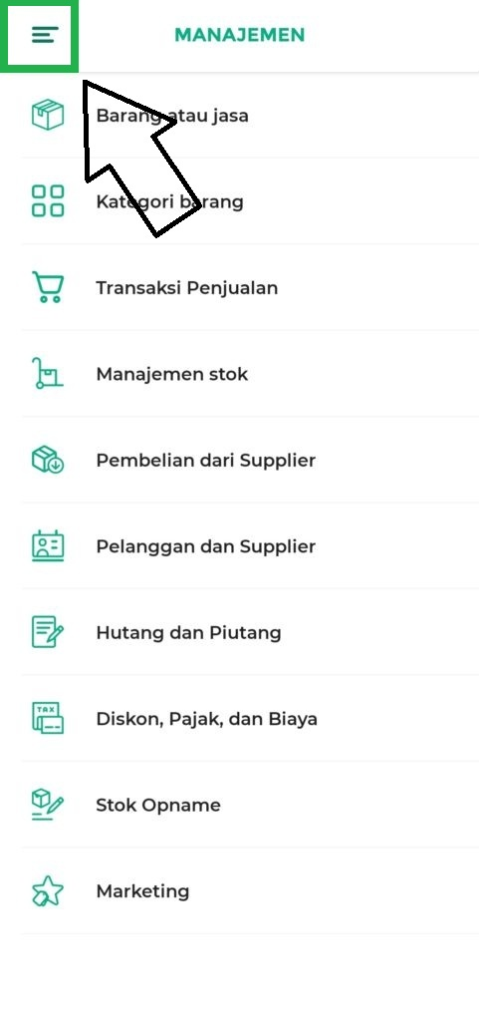
- Pilih Menu Manajemen.
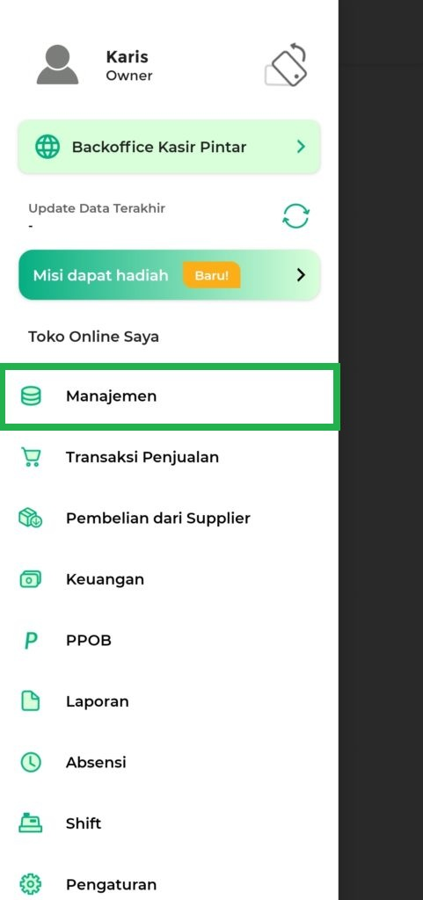
- Pilih Pelanggan dan Supplier.
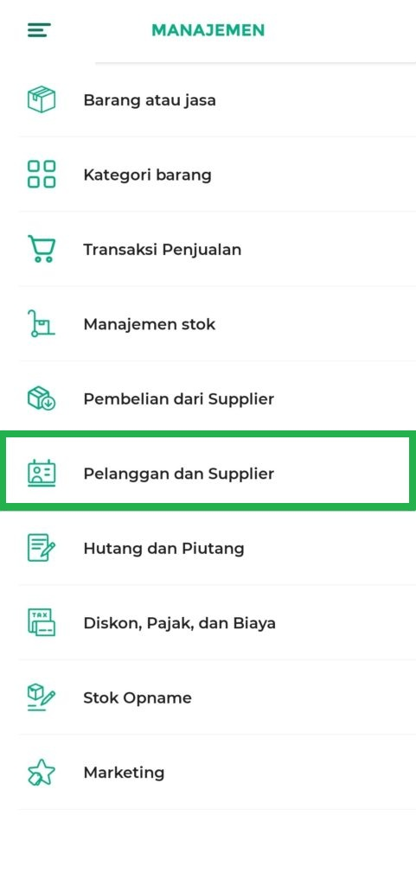
- Pilih opsi menu Pelanggan.
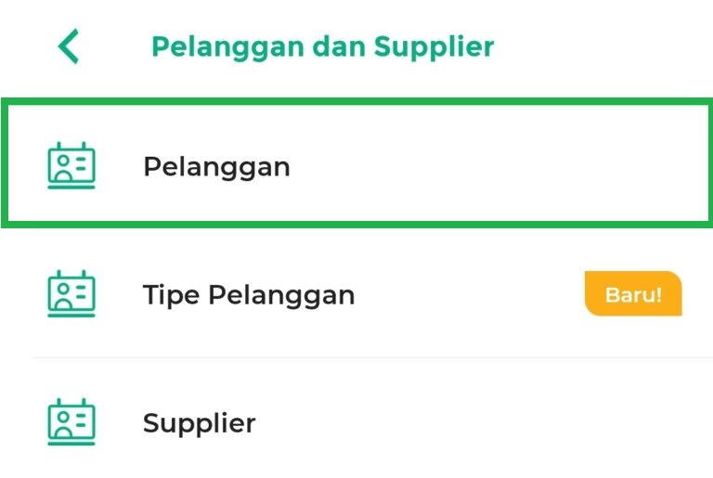
- Pilih data pelanggan yang ingin dihapus.
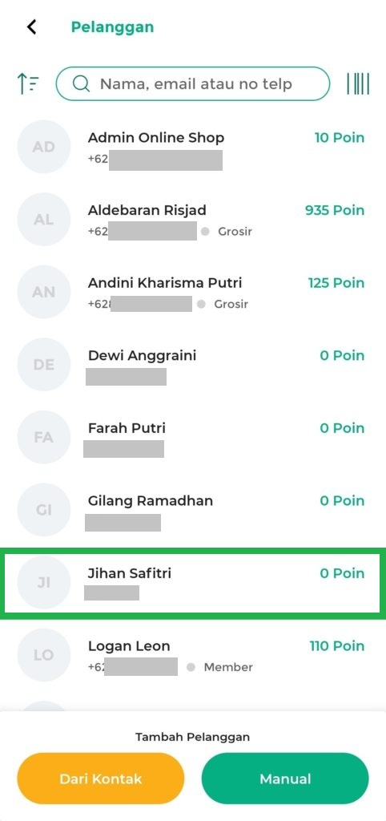
- Klik ikon Hapus.
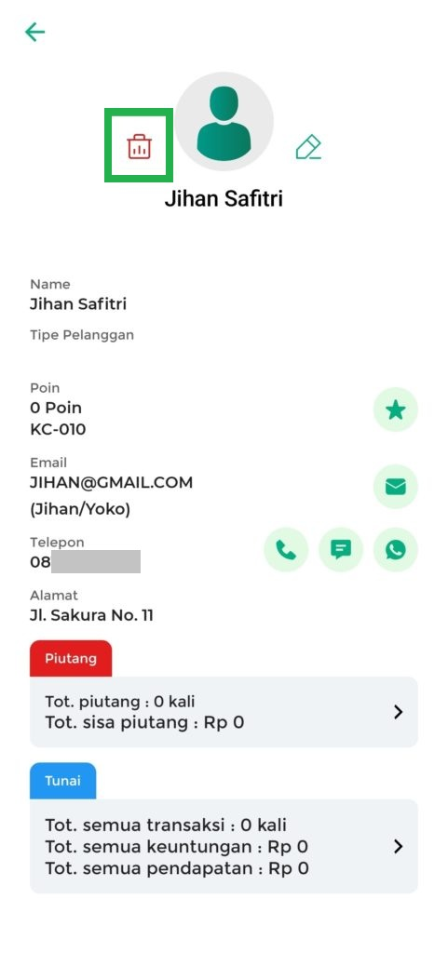
- Klik IYA untuk mengonfirmasi penghapusan data pelanggan.
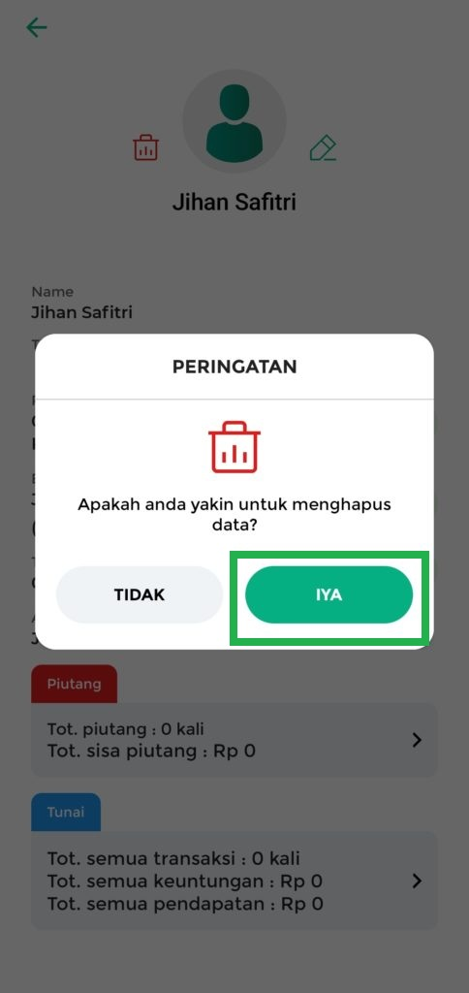
- Jika berhasil, maka data pelanggan akan otomatis terhapus dari daftar pelanggan.
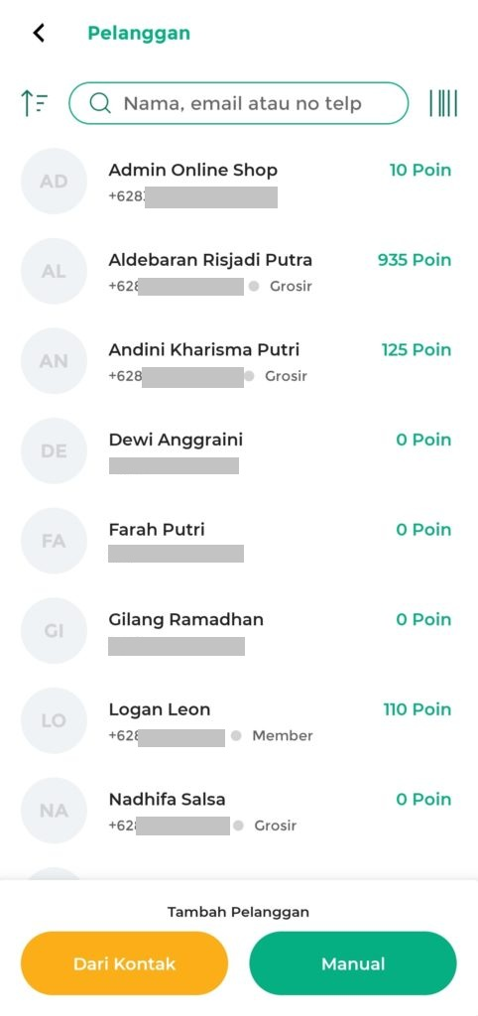
Dengan mengikuti langkah-langkah di atas, Anda dapat menghapus data pelanggan yang sudah tidak digunakan melalui Kasir Pintar Pro dengan mudah.
Selamat Mencoba!
Apakah artikel ini cukup membantu?
Apakah anda merasa terbantu dengan artikel ini atau ingin memberi masukan? Silahkan klik tombol dibawah. Masukan anda sangat berharga
Iya
Tidak
PreviousCara Mengubah Pelanggan (Kasir Pintar Pro)
Next Cara Menambah Pelanggan (Kasir Pintar Free)
Table of Contents
- Apakah artikel ini cukup membantu?
Proudly powered by WordPress

